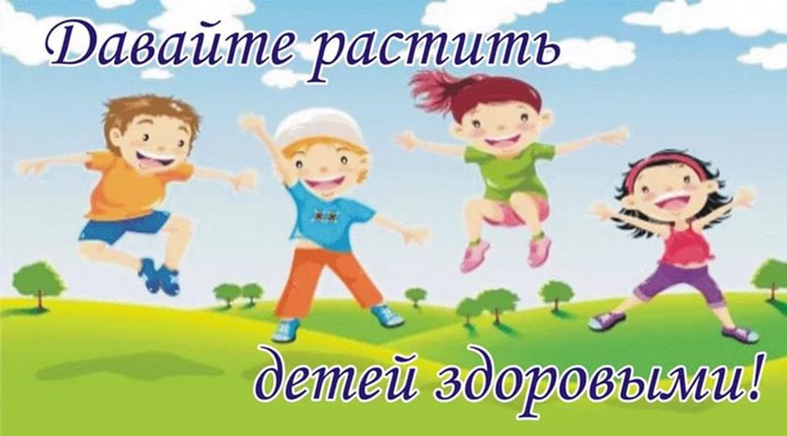
Десять советов родителям по укреплению физического здоровья детей
Совет 1. Старайтесь активно участвовать в оздоровлении своего ребенка. Не только рассказывайте ему, что нужно делать, чтобы не болеть, но и личным примером показывайте полезность для здоровья выполнения правил личной гигиены, утренней зарядки, закаливания, правильного питания.

Совет 2. Научите ребенка неукоснительно соблюдать гигиенические требования к чистоте тела, белья, одежды, жилища.

Совет 3. Приучайте ребенка строить свой день, чередуя труд и отдых. Ничто так не вредит нервной системе ребенка, как отсутствие режима дня. Ритм жизни, предусматривающий занятия физическими упражнениями и спортом, прогулки и игры на свежем воздухе, а также полноценное питание и крепкий сон — лучшая профилактика утомления и болезней.

Совет 4. Помогите ребенку овладеть навыками самоконтроля за здоровьем, особенно при выполнении физических упражнений. Для этого заведите дневник наблюдений и записывайте вместе с ребенком данные о его физическом состоянии: вес (массу тела), рост, частоту пульса, самочувствие (сон, аппетит и т. д.).

Совет 5. Научите ребенка правильно пользоваться естественными оздоровительными факторами — солнцем, воздухом и водой. Воспитывайте у ребенка стремление и привычку к закаливанию организма.

Совет 6. Помните, что в движении — жизнь. Занимайтесь вместе с ребенком спортом, больше гуляйте, играйте на свежем воздухе. Здоровый образ жизни, культивируемый в семье, — залог здоровья ребенка.

Совет 7. Организуйте ребенку правильное питание и воспитывайте положительное отношение к соблюдению режима питания. Ребенок должен знать, какие продукты полезны, а какие вредны для здоровья.

Совет 8. Научите ребенка элементарным правилам профилактики инфекционных заболеваний: держаться подальше от тех, кто кашляет и чихает; не пользоваться чужой посудой или зубной щеткой; не надевать обувь или головные уборы других детей. Если ребенок болен сам, чихает и кашляет, он должен знать, что надо прикрывать рот и нос маской или платком, не играть с друзьями, выполнять назначения врача.

Совет 9. Познакомьте ребенка с правилами безопасного поведения в доме, улице, на отдыхе и учите его выполнять эти правила, чтобы избегать ситуаций, опасных для жизни.

Совет 10. Читайте научно-популярную литературу о возрастных и индивидуальных особенностях развития ребенка, о том, как научить его укреплять свое здоровье.

